Milano 7-12 giugno 2022
Quattrocento c/o Opificio 31
Zona Tortona, Milano
Press Preview
6 giugno 2022

Preciosa presenta “Composition in Crystal”, installazione interattiva alla Milano Design Week 2022
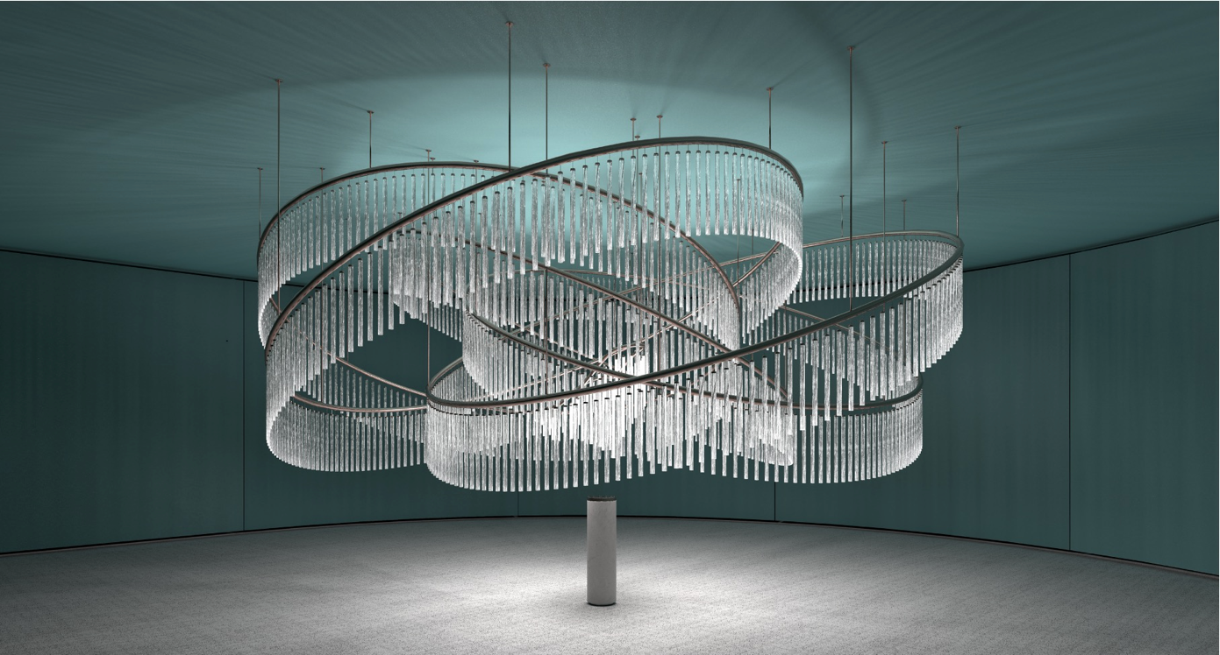
7 - 12 Giugno 2022, zona Tortona

Preciosa Lighting, l'azienda ceca specializzata in illuminazione decorativa, durante la Milano Design Week 2022 porta ritmo e stile in zona Tortona a suon di luce, cristallo e musica. Progettata dai direttori creativi di Preciosa Lighting Michael Vasku e Andreas Klug, l'installazione intitolata Composition in Crystal, propone un armonioso equilibrio tra arte e design, animato da luce e suono. Durante l'evento, i visitatori potranno interagire con l'installazione per creare la propria sinfonia di cristallo.
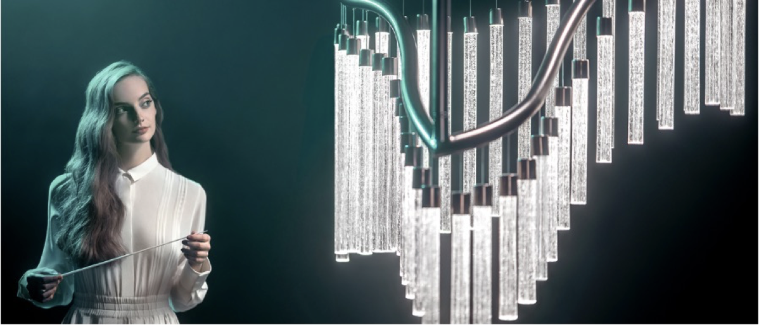
Un’imponente installazione composta da "anelli" concentrici – che ricordano le onde sonore - e da un core. La disposizione degli anelli nello spazio invita il pubblico a entrare ed esplorare l'installazione. Tre aree sonore sorprenderanno il visitatore, che potrà dal cuore pulsante dell’installazione, interagire con l'opera: un semplice sfioramento degli elementi trasformerà i suoni in un fluido movimento di luce che si propagherà delicatamente attraverso i cristalli, illuminando in una composizione unica e irripetibile "Composition in Crystal".

Composition in Crystal è dedicata a Crystal Spin, chandelier versatile e dinamico che fluttua mobile e vibrante nello spazio grazie ai suoi elementi cilindrici in cristallo e alla cornice plasmata e rifinita a piacere. Il progetto entra a far parte dei Signature Design, l’esclusivo programma di personalizzazione della luce sviluppato da Preciosa Lighting e dedicato ai designer per scenografare l’illuminazione Preciosa Lighting negli spazi.
Michael Vasku ha spiegato: "Siamo felicissimi di tornare a Milano. La nostra opera sarà esposta in zona Tortona, un hub creativo noto per il suo concentrato di energia, talenti e innovazione".
"Siamo curiosi di vedere in che modo i visitatori esploreranno e interagiranno con l’installazione, perdendosi in essa per qualche istante", ha poi aggiunto. "Mi auguro che restino sorpresi e incantati".
Preciosa Lighting esporrà Composition in Crystal presso Quattrocento, Opificio 31, Zona Tortona, Milano, dal 7 al 12 giugno 2022. Seguiranno maggiori dettagli.

-FINE-

Contatti Stampa:
Gabi Martorana | Caro Communications
gabi@carocommunications.com | +44 (0)20 7713 9388

e

Jacy Meyer | Preciosa
Responsabile Pubbliche Relazioni
JacyAnn.Ynsua@preciosa.com

Note per i redattori:
Preciosa Lighting
Preciosa Lighting valorizza il patrimonio del cristallo di Boemia attraverso progetti di illuminazione contemporanea. L'azienda poggia su secoli di tradizione e sull'arte unica dei maestri vetrai della Crystal Valley. Preciosa Lighting onora questo patrimonio e la sua eccellenza artigianale dando vita a prodotti di illuminazione innovativi capaci di superare la prova del tempo.
L’eccellenza artigianale e le conoscenze tecniche uniche di Preciosa Lighting rendono l'azienda uno dei leader mondiali nella produzione di illuminazione in cristallo di Boemia. I progetti tradizionali e contemporanei di illuminazione in cristallo prodotti dal team creativo di Preciosa Lighting si possono ammirare in hotel di lusso, resort, ristoranti raffinati, residenze di lusso, istituzioni culturali, yacht, navi da crociera e aeroporti internazionali nelle principali città di Stati Uniti, Regno Unito, Europa, Sud-Est asiatico, Cina e Medio Oriente.

Michael Vasku & Andreas Klug
Il premiato duo di architetti Vasku & Klug guida la direzione creativa di Preciosa Lighting dal 2016. Con sede a Vienna e Praga, lo studio si muove sulla linea che distingue un marchio di design contemporaneo da una delle aziende di lampadari tradizionali più importanti del mondo. Sotto la loro direzione, Preciosa Lighting ha vinto numerosi riconoscimenti tra cui il Red Dot Award: Best of the Best (2018) e German Design Award (2020) come riconoscimento per Breath of Light, un'installazione presentata alla Milano Design Week 2018. Nel 2021, Carousel of Light, la giocosa installazione interattiva di Preciosa, ha vinto il prestigioso iF Gold Award, [D]ARC Award nella categoria Art - Bespoke, e Decorative Chandelier of the Year nel Light Middle East Award.

Partecipa alla conversazione on line sul cristallo!
www.preciosalighting.com
www.facebook.com/PreciosaLighting/
www.instagram.com/preciosalighting/
www.pinterest.com/preciosalight/
#preciosalighting

